BlokServices – Społecznościowo-desktopowy serwis internetowy.

Autor: Jakub Michalik

Serwis został zrealizowany w taki sposób aby ułatwiał codzienne życie dla użytkownika (Łatwy dostęp do usług).

Reszta dokumentacji znajduje się na repozytorium w pliku z sentencją „Blok Services - Rozszerzona Dokumentacja z Bazą danych”.

Link do github: <https://github.com/BlokerX/BlokServices>

Spis funkcjonalności:

1. Tworzenie kont I logowanie się oraz zarządzanie danymi.
2. Funkcje społecznościowe postów i komentarzy CRUD dodawanie, polubienie, usuwanie, edycja, prywatność postu
3. Funkcja dodawania znajomych
4. Funkcja czatu CRUD
5. Funkcja przeglądania obrazów
6. Tablica ogłoszeń do zapisu ich
7. Wyszukiwarka treści bazując na bazie danych
8. Funkcje bibliotek aplikacji i gier
9. Strona powitalna

Strona rejestracji:

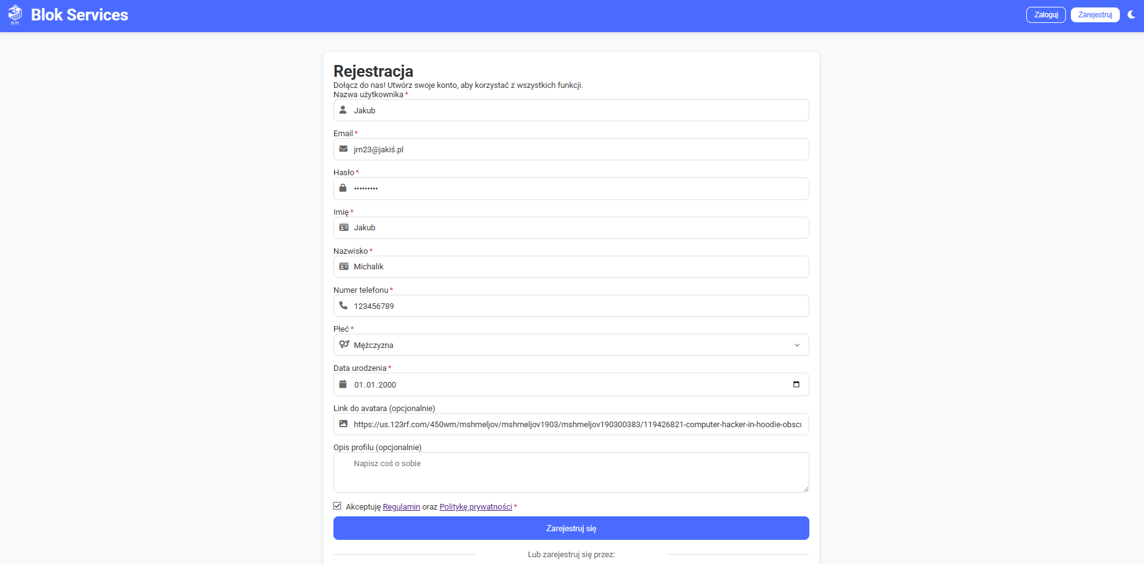

Strona logowania:

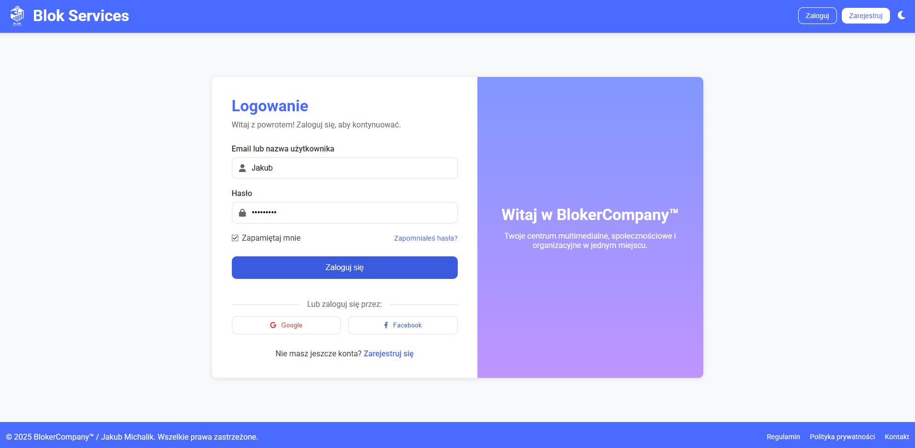

Strona powitalna:

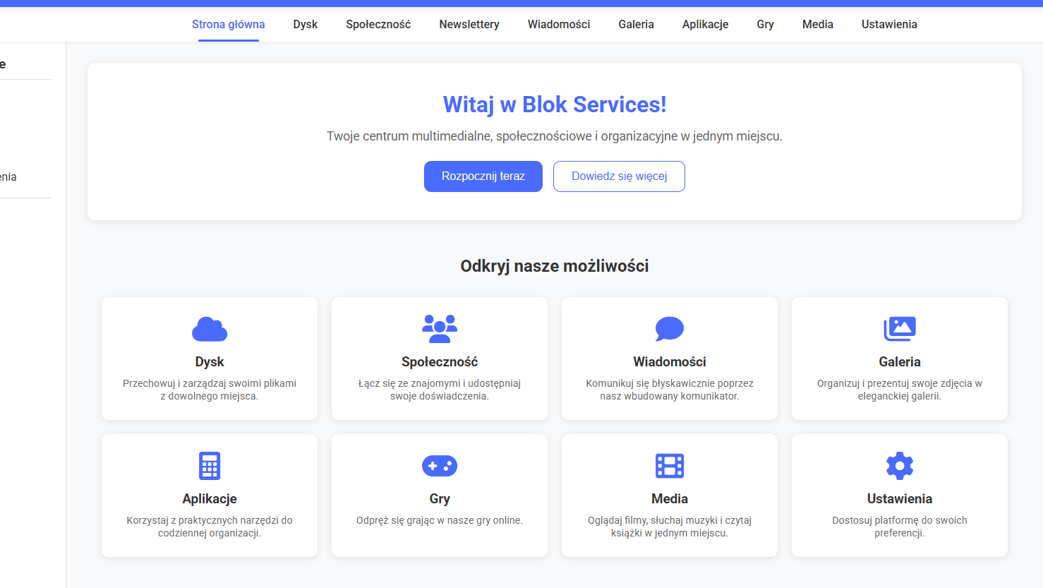

Strona wyszukiwania:

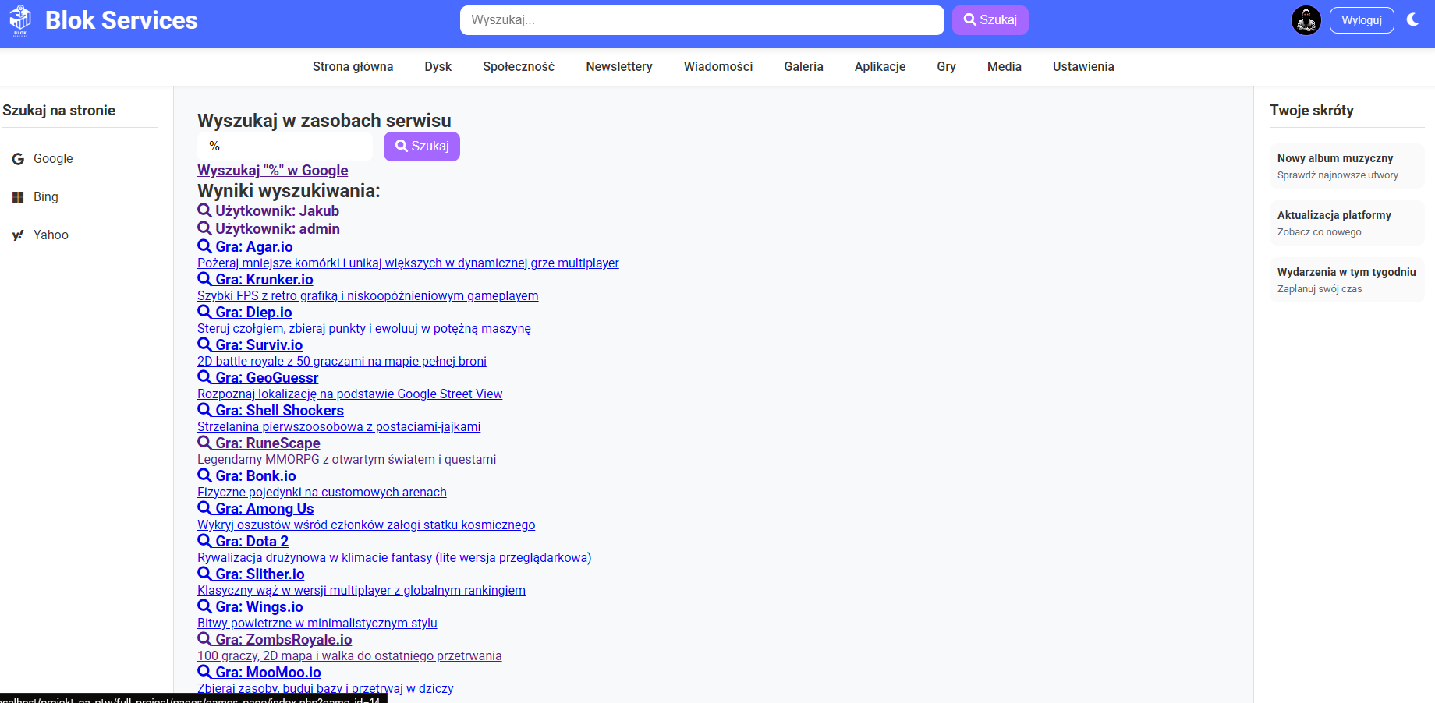

Strona profilu:

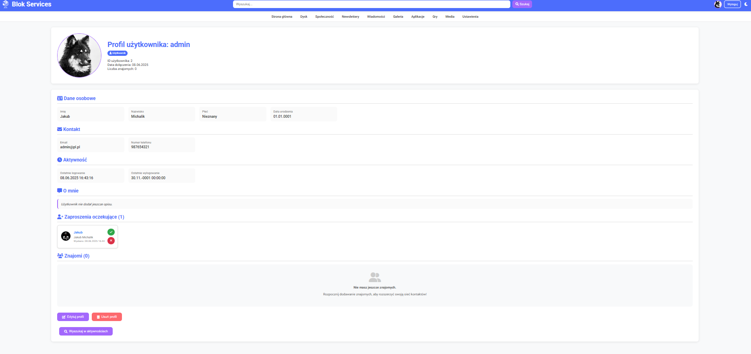

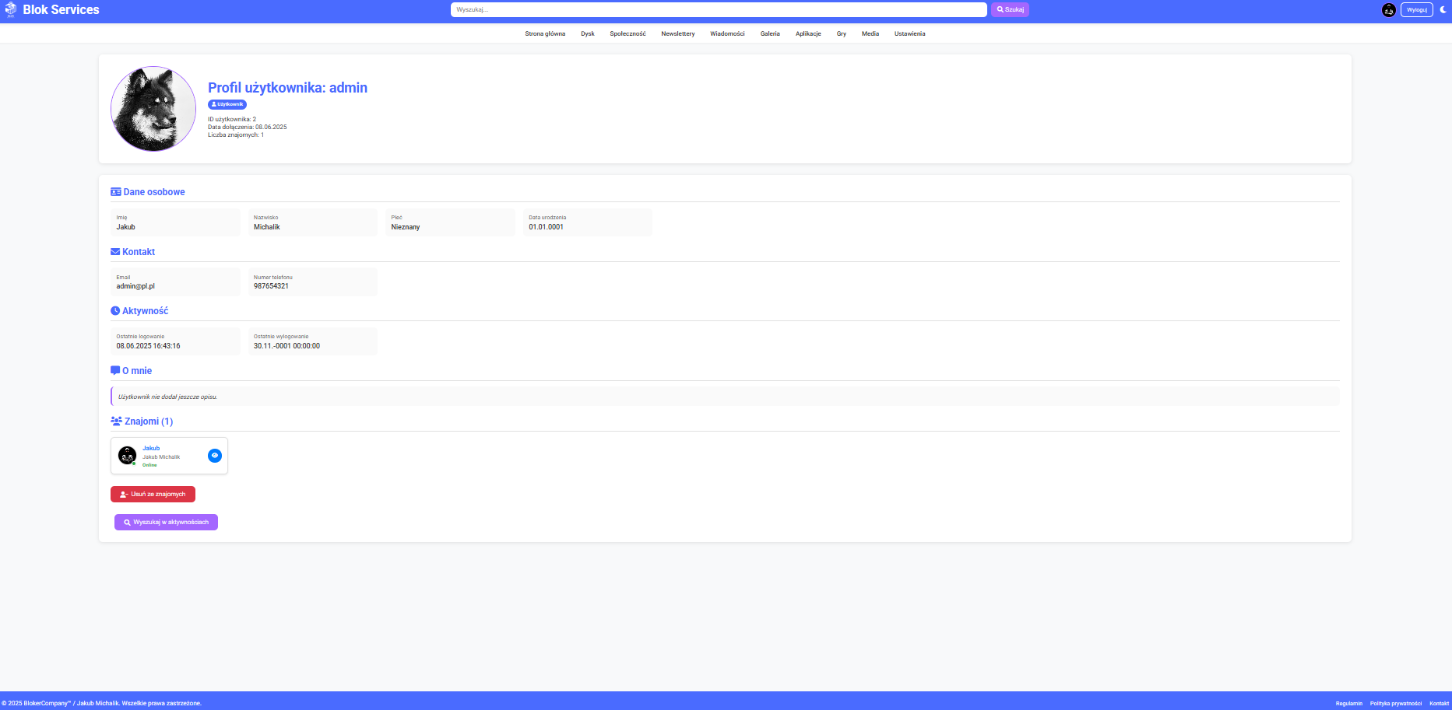

Strona społeczności:

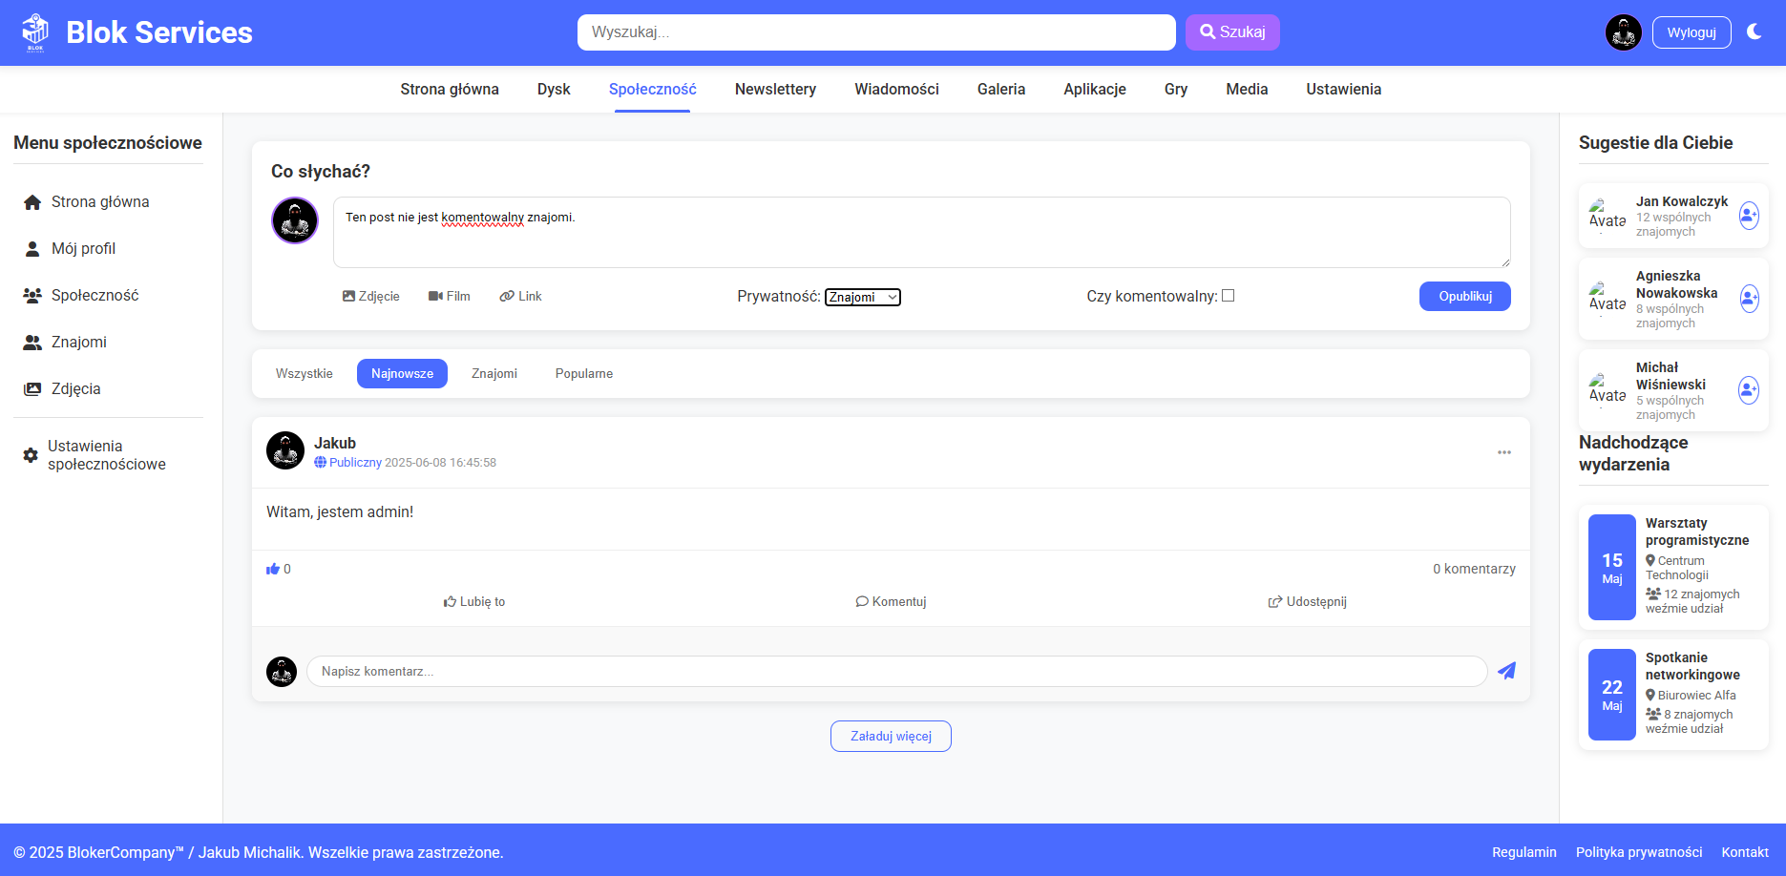

Strona posta:

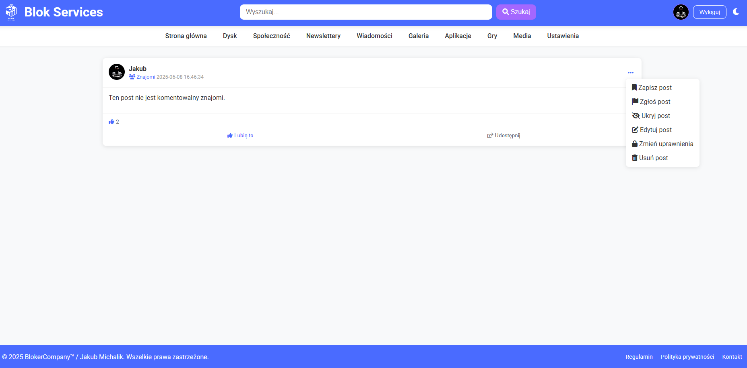

Strona Newsletter’s:

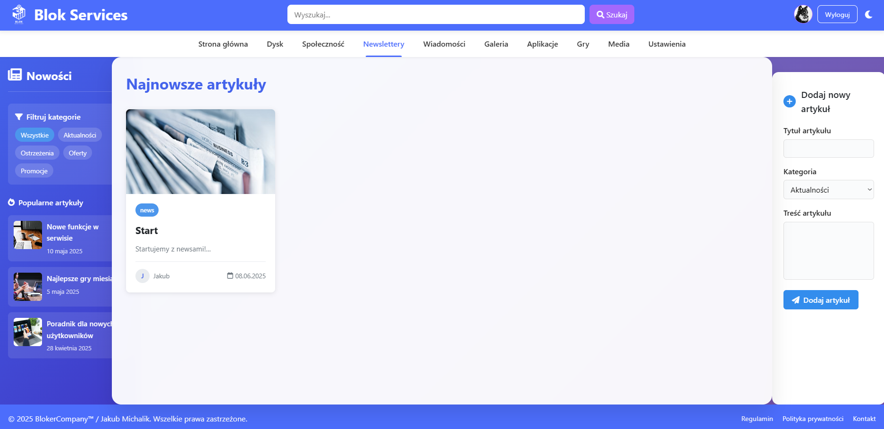

Strona wiadomości:

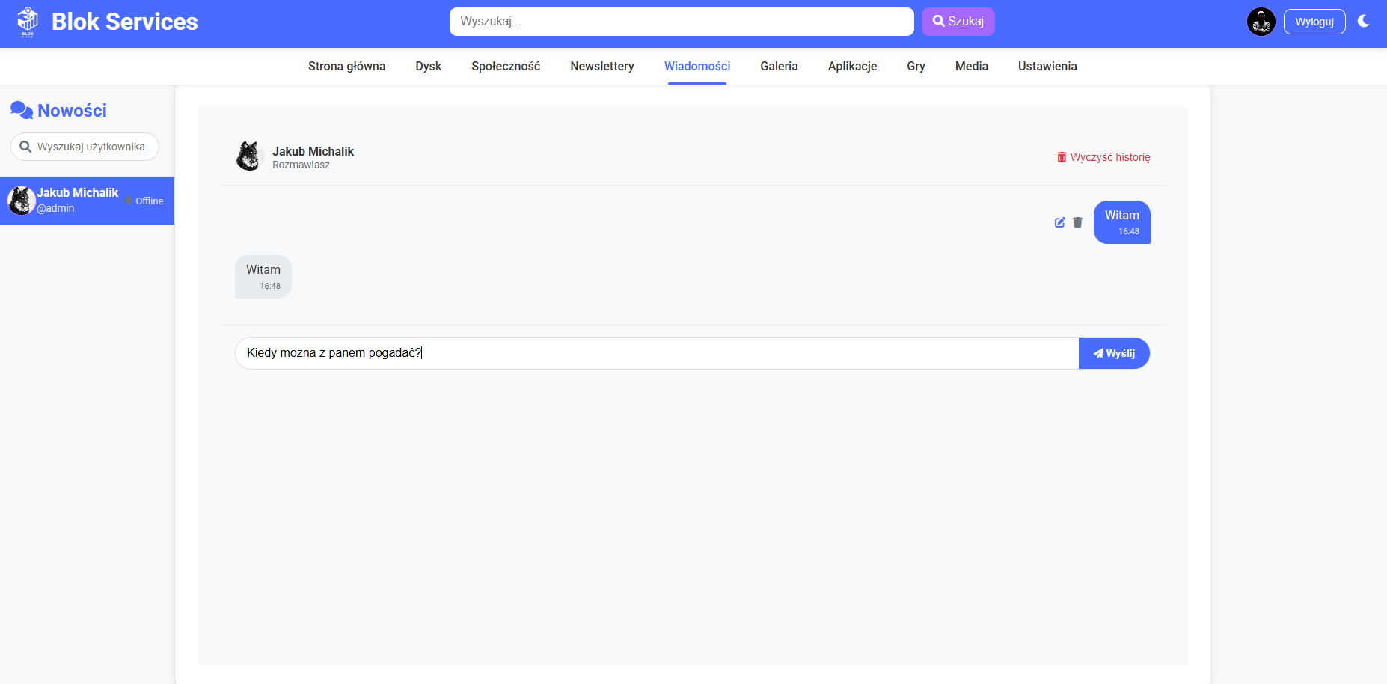

Strona galerii:

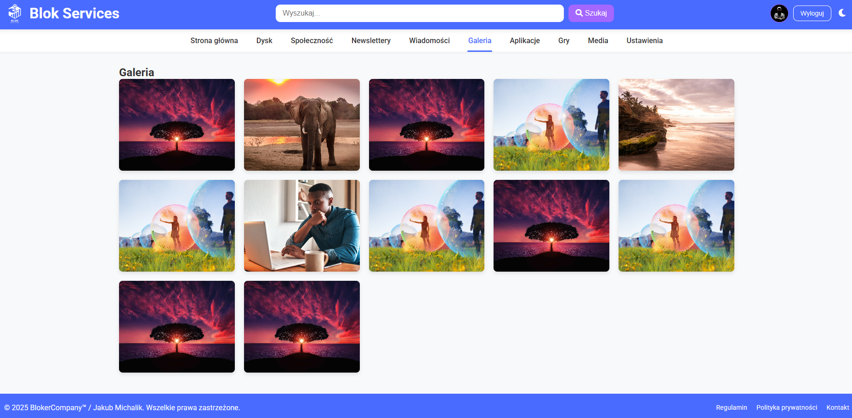

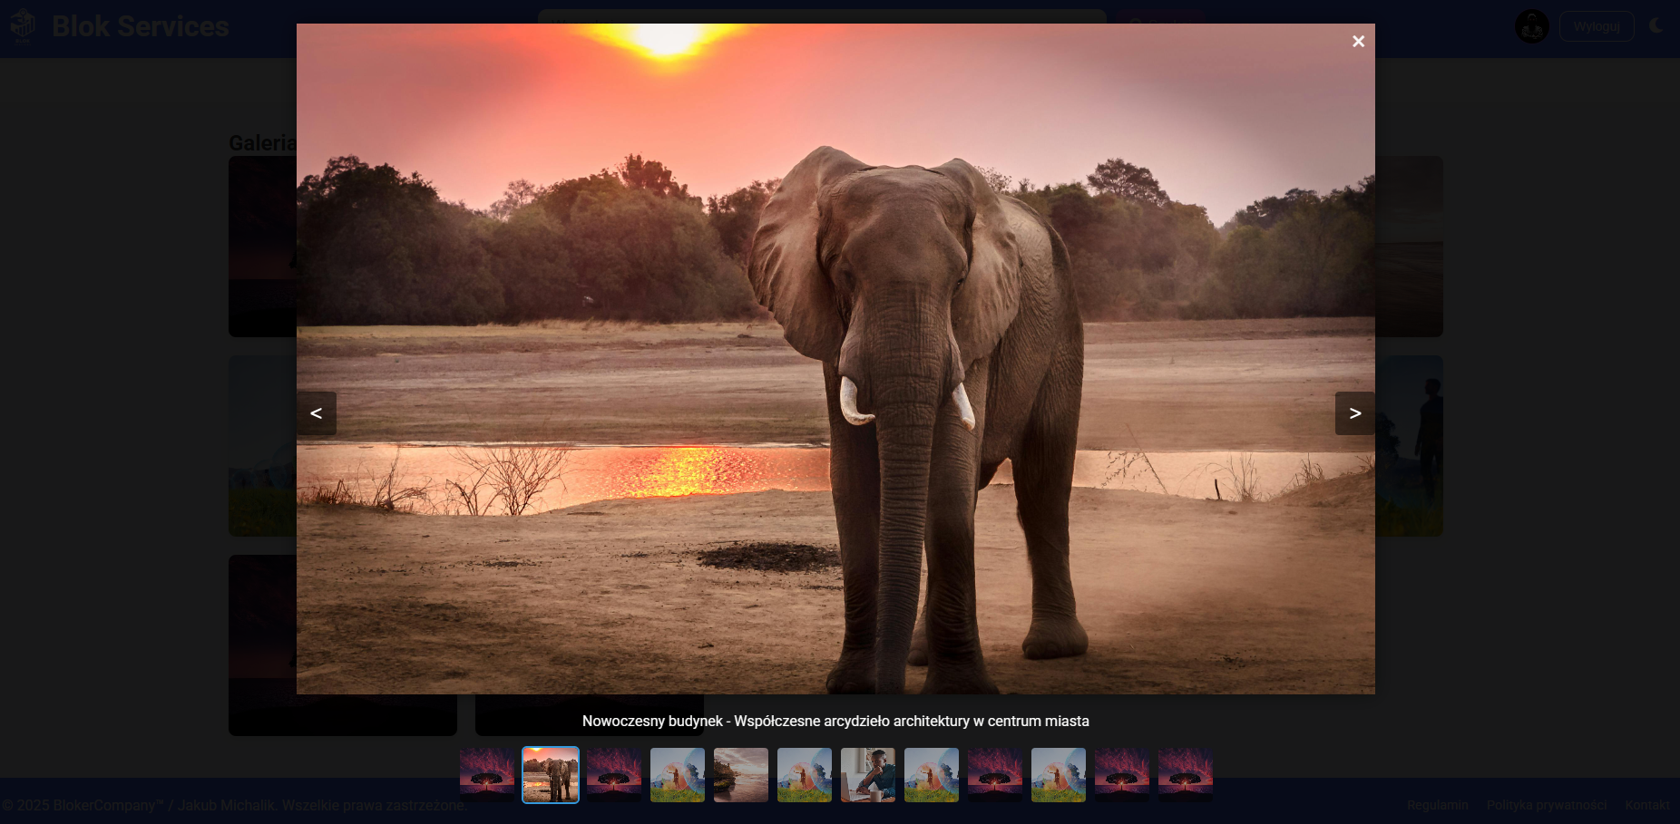

Aplikacje i narzędzia:

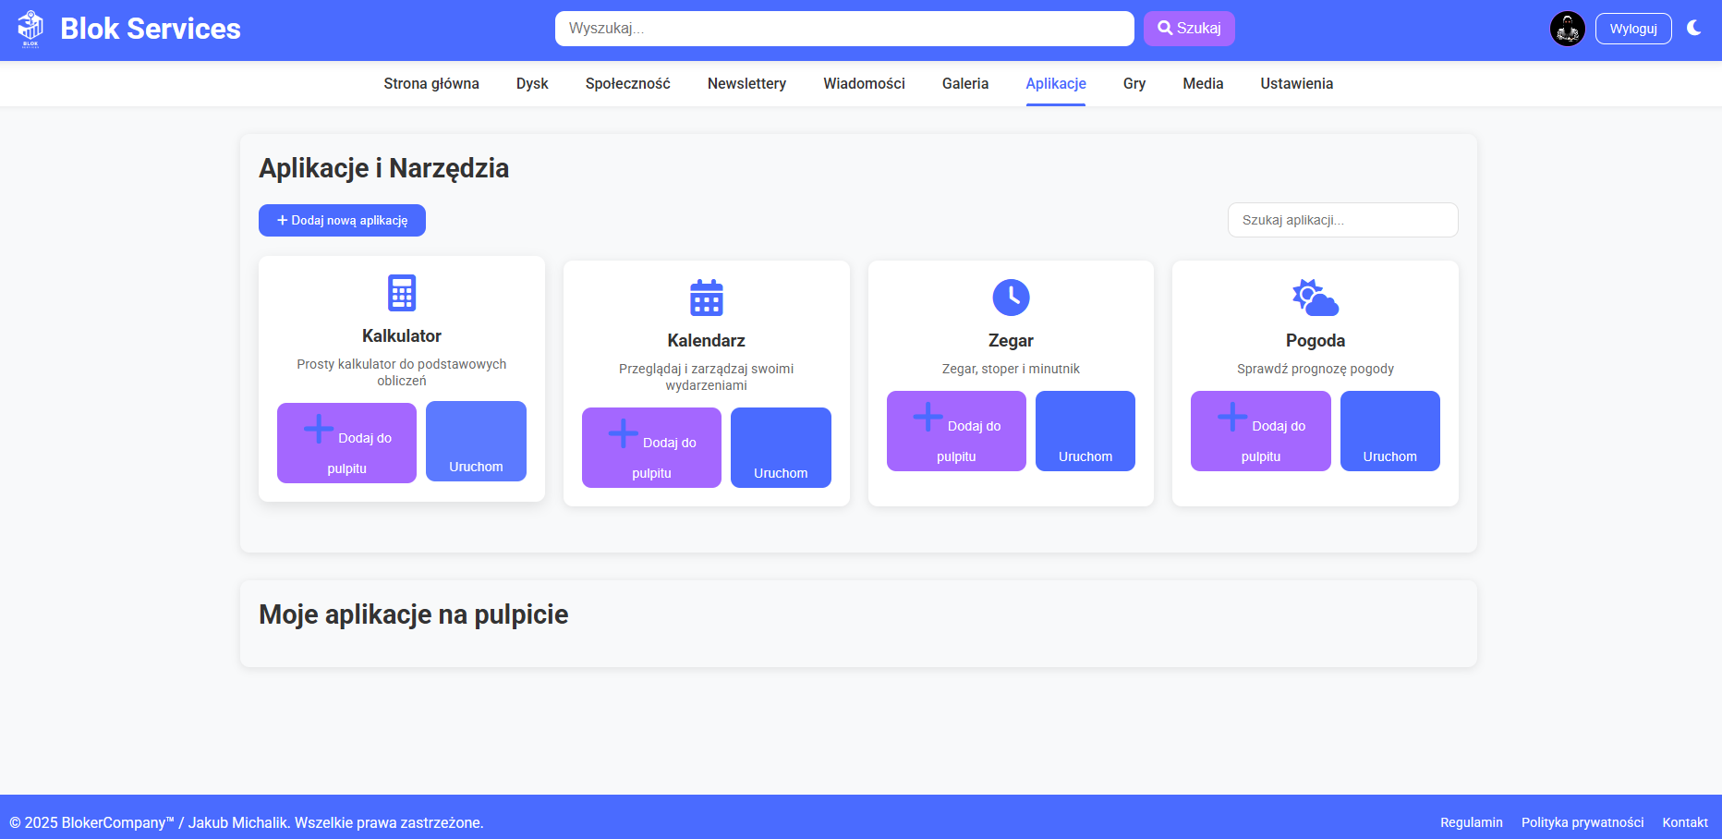

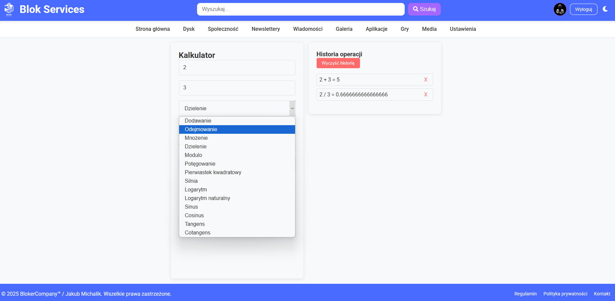 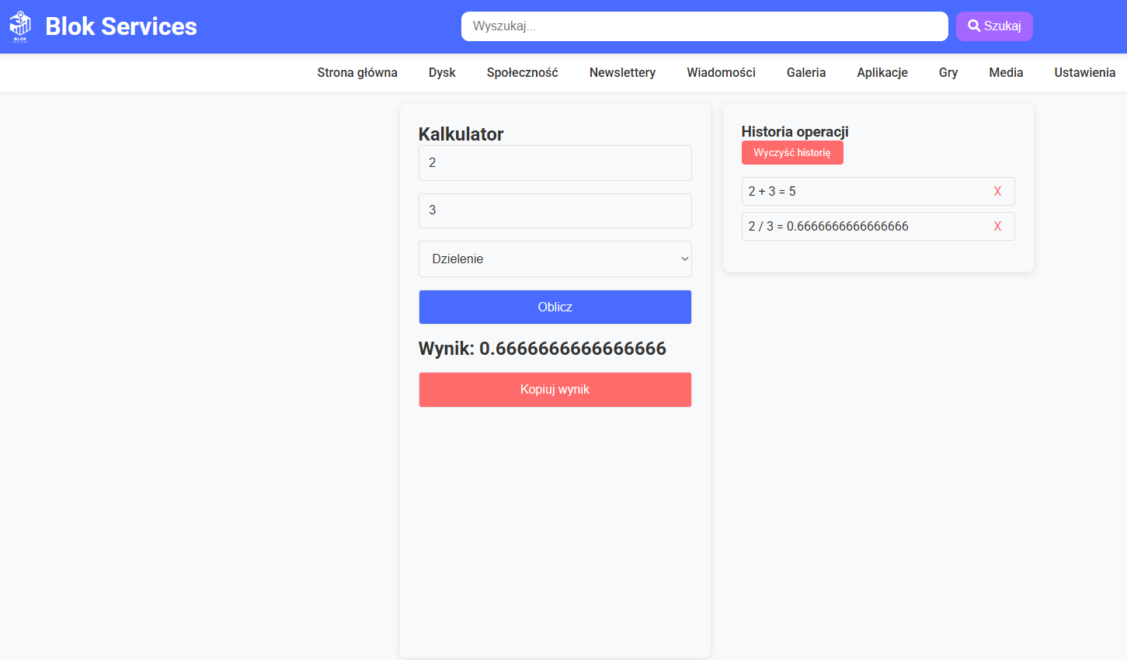

Gry:

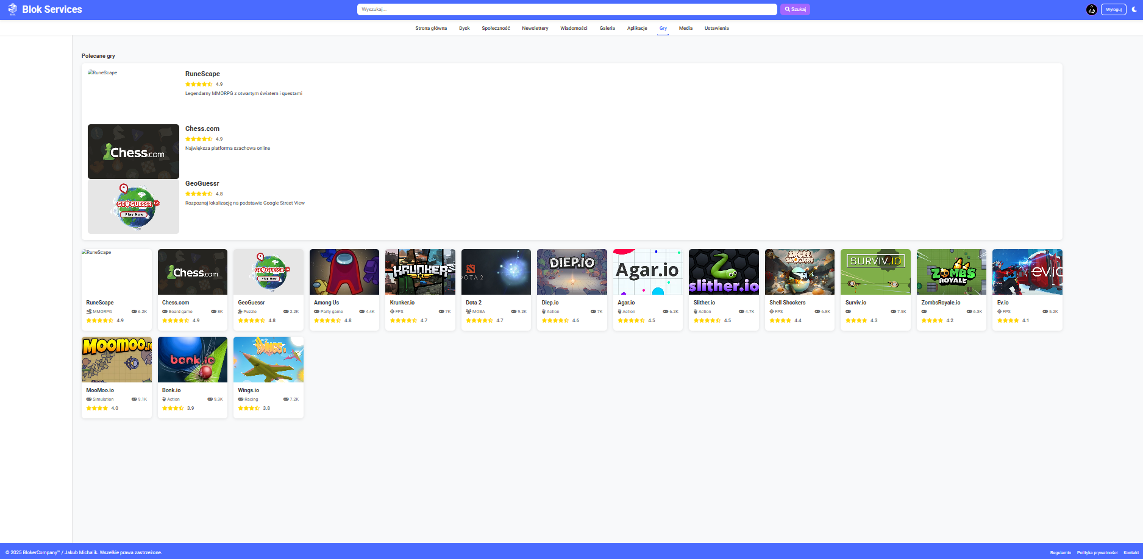

Media:

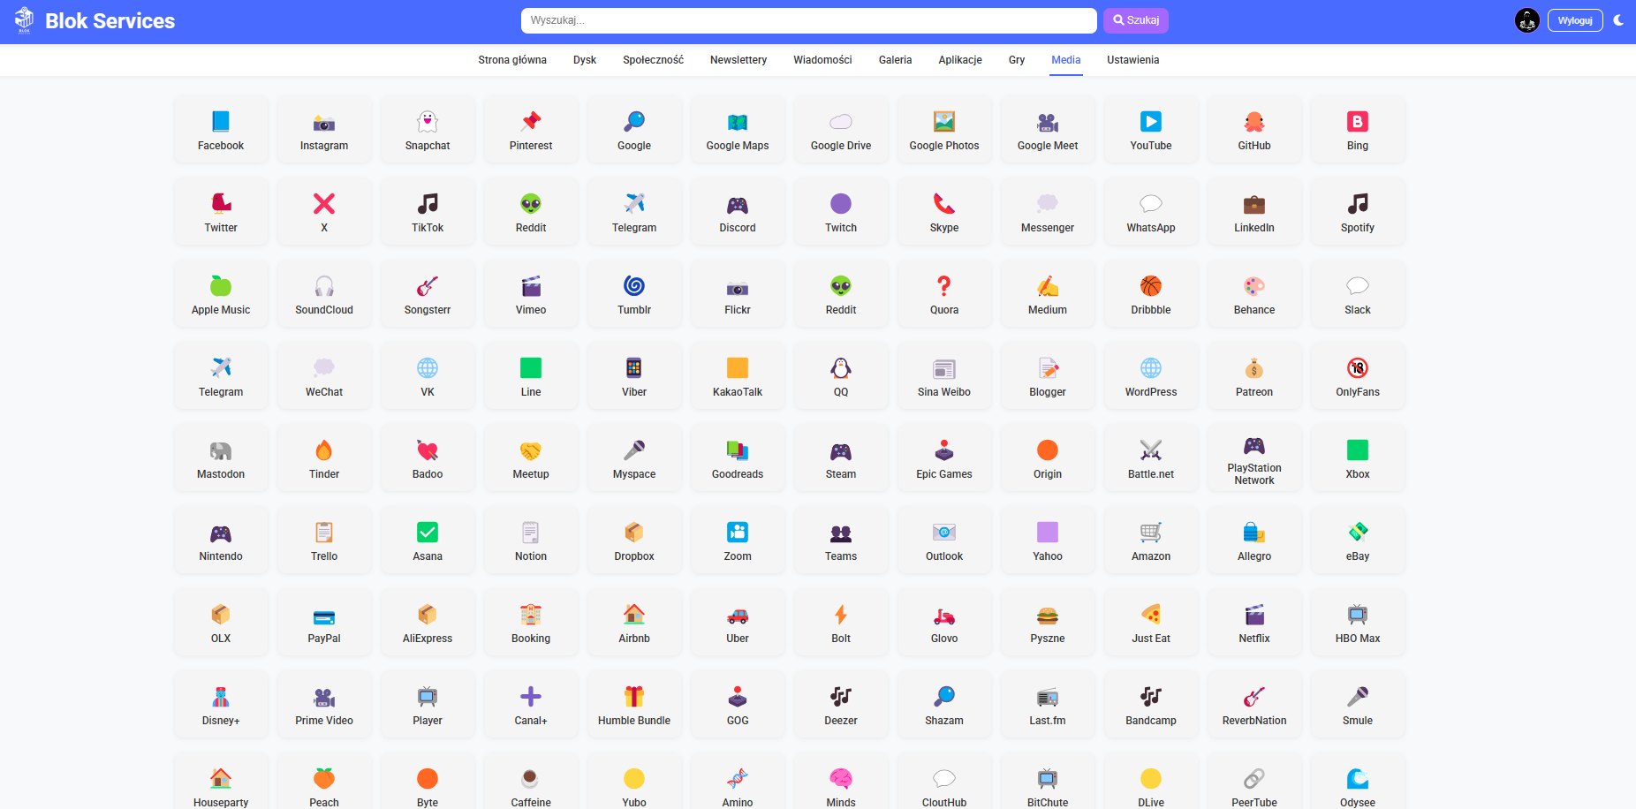

Diagram tabel: 